МДОУ «Детский сад № 12» города Ярославля

Конспект ООД
«Праздник Воды»
(старший дошкольный возраст)

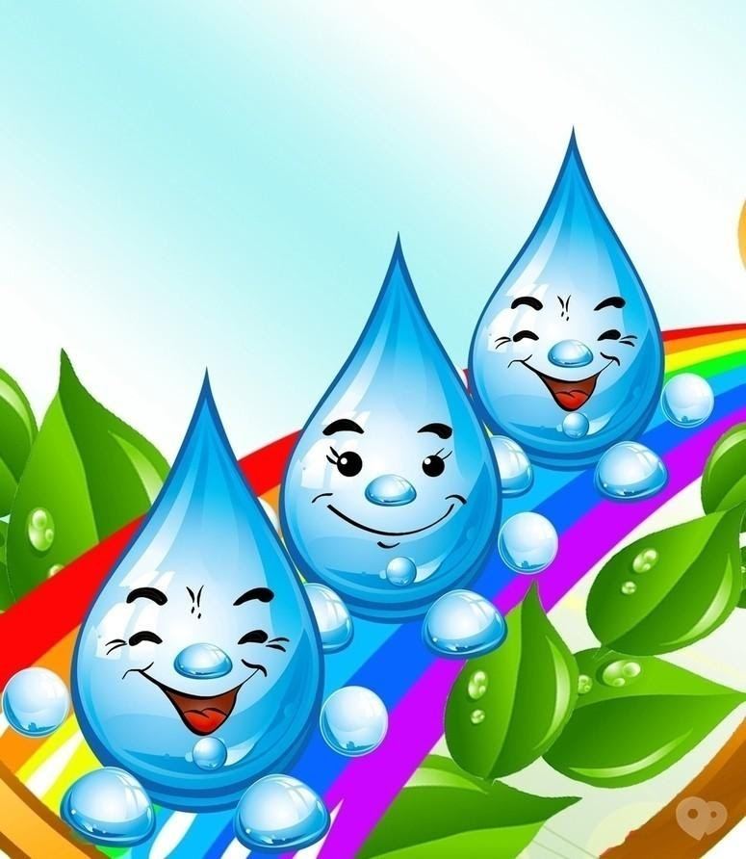

Разработала:

воспитатель группы № 5
Блохина Наталия Владиславовна

Цель: Закрепить у детей знания о разных состояниях воды. Показать огромное значение воды. Создать у детей радостное настроение.
Задачи:
Оборудование: 2 лейки, 2 цветка, два ведра с водой, 2 тазика, пластиковые рыбки, две ложки, два пластмассовых стаканчика, две пластиковые бутылки ,обручи, два зонтика, лёд, вода по количеству детей.
Ход праздника:
Под музыку входит воспитатель в костюме принцессы Воды:
- Здравствуйте, ребята! Вы меня узнали? Тогда слушайте мою загадку.
Меня пьют, меня льют.
Всем нужна я,
Кто я такая?
Да, я принцесса Вода. Никто и ничто не может обходиться без меня. Я необходима всем, все, всем. Скажите, Кто без воды не может жить? (люди, растения, животные, птицы). Зачем нужна вода растениям и животным (чтобы жить и расти). Что люди делают с водой? (стирают, пьют, купаются, поливают растения).
(Принцесса Вода помогает сформулировать ответы детей.)
Молодцы! Все правильно - растения надо поливать, иначе они засохнут. А вот, чтобы цветы не засохли, мы их сейчас и польем.
Игра-эстафета «Полей цветы»
(Ребенок каждый в своей команде с лейкой должен добежать до цветка, полить, вернуться обратно и передать лейку следующему игроку.)
Отгадайте еще одну загадку:
В воде
Она живет.
Нет клюва,
А клюет.
(Рыба)
На рыбалку кто-нибудь ходил с родителями. Сейчас проверю умеете ли вы ловить рыбу.

Аттракцион «Поймай рыбку»
В ведре каждой команды плавают маленькие рыбки, сделанные из обрезков пластиковых бутылок. Их надо вылавливать ложкой (по одной штуке) и переносить в другой «водоем» (ведро, таз).
Принцесса Вода: - А как могут люди сохранять воду? (Ответы детей.)
Вот мы сейчас и посмотрим, бережно ли вы относитесь к воде.
Игра-эстафета «Не пролей воды»
(Ребенок набрав воды в стаканчик, должен добежать до отметки, стараясь не расплескать воду, обежать, вернуться и передать стаканчик другому ребенку.)
Принцесса Вода:
- А где можно увидеть воду? (Ответы детей.)
Отгадайте мои загадки.
Состоит он из морей.
Ну, давай, ответь скорей.
Это – не воды стакан,
А, огромный (Океан.)
Кругом вода, а с питьем беда. (Море.)
Течет, течет -
Не вытечет,
Бежит, бежит -
Не выбежит. (Река.)
Он безрук, он без ног
Из земли пробиться смог,
Нас он летом, в самый зной,
Ледяной поит водой. (Родник.)
Принцесса Вода:
-Знаете ребята, что родниковая вода самая чистая, вкусная и полезная и, приходя к роднику, люди набирают для себя чистой воды, Вот и мы с вами наполним сейчас бутылки родниковой водой.
Игра-эстафета « Кто больше наберет воды в бутылку ».
(Ребенок должен набрав воды в стаканчик, добежать до бутылки, вылить из стаканчика воду в бутылку и вернуться, передав стаканчик другому ребенку.)
Принцесса Вода:
- Ребята, я - вода бываю ещё и на небе. Что это занебесная вода такая (дождь).
Принцесса Вода:
- Вы не боитесь дождя? Тогда сейчас мы с вами поиграем в игру «Дождик».
Игра «Дождик»
(Выбирается ребенок «дождик», он сидит в стороне и ждёт. Дети идут гулять на поляне: собирать цветы, ягоды, загорать, бегать. После слов: « Туча надвигается, дождик начинается » Дождик бежит за детьми, осаливает их, кто попался – тот промокшим до ниточки остался.)
Принцесса Вода :
- После дождя на дорогах появляется много луж. Посмотрите, как много! (из картона на земле положены лужи). Ну а дождик нам не страшен, ведь у меня есть зонтики. Вот они. Поиграем.
Игра-эстафета «Перепрыгни через лужи» (с зонтиками)
(Ребенок с зонтиком перепрыгивая через лужи должен добежать до отметки, обежать и вернувшись передать зонтик другому ребенку.)
Принцесса Вода:
- Ребята, а зимой вода выпадает виде чего? (Ответы детей.)
Отгадайте мою следующую загадку:

Он пушистый, серебристый, но рукой его не тронь:
Станет капелькою чистой, как поймаешь на ладонь. (Снег.)

Растёт она вниз головою,
Не летом растёт, а зимою,
Но солнце её припечёт
Заплачет она и умрёт. (Сосулька.)
Принцесса Вода:
- Из чего сделана сосулька? (Ответы детей.) Я приготовила для вас сюрприз (выносит кусочки льда).
Аттракцион: «Передай лёд по кругу ».
(дети передают под веселую музыку лед друг другу)
Принцесса Вода:
- Куда делся лёд? Почему руки стали сырыми? ( Дети делают вывод.)
Принцесса Вода:
-Ребята, а вы знаете кто мой дедушка? Я скажу вам по секрету, что мой дедушка водяной. Он меня научил играть в интересную игру, которая называется «Водяной». Хотите я вас тоже научу этой игре? Тогда вставайте в круг. Запоминайте слова:
Водяной, водяной!
Что сидишь ты под водой?
Выйди хоть на чуточку,
На одну минуточку.
Выйди хоть на целый час,
Все равно не знаешь нас.
(Дети идут по кругу, говоря эти слова, а ребенок водяной стоит с завязанными платком глазами. По окончанию слов дети останавливаются, а водяной подходит к любому ребенку и ощупывает его, стараясь угадать кто это.)
Принцесса Вода:
- Понравилась игра? В неё вы можете теперь играть сами и научить других.
Ребята, настала пора прощаться. Вы все молодцы. Я хочу вас угостить водой из родника.
До свидания, до новых встреч!

